|  |  |  |  |
| --- | --- | --- | --- |
| **Adı:** |  | **…………………. Ortaokulu** |  |
| **Soyadı:** |  | **………………. Eğitim Öğretim Yılı** | Tarih: ……/……/ 20.. |
| **Sınıfı:** |  | **DİN KÜLTÜRÜ VE AHLAK BİLGİSİ** | Aldığı Not |
| **No:** |  | **5. Sınıf 1.Dönem 1. Yazılı / Sınav Soruları** |  |

* Mert: Koyunlar gün boyu otlaklarda otlar ve bu sayede süt üretilirler.
* Lara: Arılar kırlarda çiçeklere konar, aldıkları besinleri sindirip bal üretirler.
* Bahadır: Kuşlar uzak yerlerden alıp getirdikleri yiyeceklerle yuvalarındaki yavrularını doyurur.
* Umut: Karşıdan karşıya geçerken trafik ışıklarına dikkat eder, yeşil ışık yanmadan karşıya geçmeyiz.

1. **Öğrencilerin söylediklerine göre, insanı diğer canlılardan ayıran hangi özellik ön plana çıkar?**

A) Sorumluluk B) İçgüdü C) Akıl D) Çalışkanlık

1. **“Eğer yerde ve gökte Allah’tan başka ilahlar olsaydı kesinlikle ikisinin de düzeni bozulurdu…” (Enbiyâ Suresi 22. ayet.)**

Bu ayette verilmek istenen ana mesaj nedir?

A) Evrenin kendiliğinden var olmadığı

B) Allah’tan (c.c.) başka ilah olmadığı

C) Allah’ın (c.c.) dualarımızı işittiği

D) Allah’ın (c.c.) her şeyi bildiği

1. İnsanlar, inanç ve ahlaki değerlerin önemini, aklını kullanarak anlayabilirler. Bu yüzden, Allah’a inanan insanlar, O’nun kendilerine sorumluluk yüklediğine de inanırlar. Kuran’da; “(Resulüm!) Sana bu mübarek kitabı, ayetlerini düşünsünler ve aklı olanlar öğüt alsınlar diye indirdik.” buyrulmaktadır. (Sâd suresi, 29. ayet.) Düşünen insanların çoğu da evreni ve evrendeki her şeyi yaratan yüce bir gücün yani Allah’ın varlığına inanmaktadır.

Yukarıdaki metne göre aşağıdakilerden han­gisi söylenemez?

A) İnsan inanç ve ahlaki değerleri olan bir var­lıktır.

B) Kur’an insanlara düşünsünler diye gönderil­miştir.

C) Evrendeki her şeyi yaratan ve yaşatan Allah’tır.

D) Allah her şeyi işitir.

1. Aşağıdakilerden hangisi “İhlas” kelimesinin anlamlarından biri değildir?

A) Samimi olmak

B) Dine içtenlikle bağlanmak

C) Dinin esaslarını Allah için uygulamak

D) Allah’ın rahmetine güvenmek

1. “**Biz, her şeyi bir ölçüye göre yarattık.” (Kamer suresi, 49. ayet.)**

**“Güneş ve Ay bir hesaba göre (hareket et­mekte)dir.” (Rahman suresi, 49. ayet.)**

**“Güneş, kendisi için belirlenen yerde akar (döner). İşte bu, aziz ve âlim olan Allah’ın takdiridir. Ay için de bir takım menziller (yö­rüngeler) tayin ettik…” (Yasin suresi, 38-39. ayetler.)**

**“Yedi göğü birbiriyle tam bir uyum içinde ya­ratan O’dur. Rahman’ın yaratışında hiçbir aksaklık göremezsin. Gözünü çevir de bir bak, bir bozukluk görebiliyor musun?” (Mülk suresi, 3. ayet.)**

Yukarıdaki bilgilerden kaç tanesi “Evrendeki düzen” ile ilgilidir?

A) I B) II

C) III D) IV

1. **Dua ile ilgili verilen bilgilerden hangisi yanlıştır?**

A) Dua Allah’tan (c.c.) istekte bulunmaktır.

B) Dua sadece namazlardan sonra edilir.

C) Sevinçleri ve üzüntüleri Allah (c.c.) ile paylaşmaktır.

D) Allah’ın (c.c.) verdiği nimetlere şükretmektir.

1. “Sakın oturduğunuz yerde, ‘Allah’ım rızkımı ver.’ deyip durmayın. Biliyorsunuz ki gökten ne altın yağar ne de gümüş.” (Hz. Ömer) “İnsana, çalışmasından başka bir şey yoktur.” (Necm suresi, 39. ayet.) “Kim de ahreti ister ve inanarak ona yaraşır biçimde çalışırsa, öylelerinin çalışmalarının karşılığı verilir.” **(İsra suresi, 19. ayet.)**

****Yukarıda verilen bilgilere göre aşağıdakiler­den hangisi çıkarılamaz?****

A) Kararını verdiğin zaman Allah’a dayanıp gü­ven.

B) Ahireti isteyen de ona göre çalışmalıdır.

C) Çalışmadan, Allah’a dua edip yardım iste­mek tembelliktir.

D) Allah herkese çalışmasının karşılığını verir.

1. **“…Allah sana bir hayır verirse (bunu da geri alacak yoktur.) O, her şeye gücü yetendir.” (Enam suresi, 17. ayet.)**

Yukarıdaki ayette, Allah’ın sıfatlarından hangisi vurgulanmıştır?

A) Kudret B) Kelam

C) Tekvin D) İrade

1. **Dinimizin temelini; Allah’ın varlığı ve birliği, eşi, benzeri ve ortağı olmadığı inancı oluşturur. Bu inanç aşağıdaki surelerden hangisinde anlatılır?**

A) Maun suresi B) Nas suresi

C) İhlâs suresi D) Tebbet suresi

1. **Kul 1………………………… ehad. Allâhûssamed. Lem yelid ve 2…………………………... Ve lem yekûn lehû 3…………………… ehâd.**

Yukarıda İhlas Suresi’nin okunuşu verilmiştir. Verilen surede boş bırakılan yerlere sırası ile aşağıdaki kelime gruplarından hangileri getirilmelidir?

A) hûvallahû - lem yûled – küfüven

B) küfüven – hûvallahû - lem yûled

C) hûvallahû – küfüven – lem yûled

D) lem yûled – hûvallahû – küfüven

1. **Aşağıdakilerden hangisi İhlâs suresinde geçen “Samed” sözcüğünün karşılığıdır?**

A) Çok merhametli

B) İhtiyacı olmayan

C) Affedici

D) Hoşgörülü

1. **Bizler bazı ışınları göremeyiz. Kulaklarımız belli seviyenin altındaki ve üstündeki sesleri işitemez. Örneğin fısıltılı konuşmaları ve bazı hayvanların çıkardığı sesleri duyamayız. Ancak bu sesler çok hassas aygıtlarla tespit edilebilmektedir. Bilgi edinme araçlarımız sınırlı olunca, elimizdeki bilgi de sınırlı kalmaktadır. Hâlbuki Allah’ın görmesi, duyması ve bilgisi, sınırsız ve sonsuzdur.**

****Yukarıdaki metinden çıkarılacak en kapsam­lı sonuç aşağıdakilerden hangisidir?****

A) Allah’ın görmesi, duyması ve bilgisi sınırsız­dır.

B) İnsanın görmesi, duyması ve bilgisi sınırlıdır.

C) Allah sınırsız görür, duyar, işitir; insan ise sı­nırlı, görür, duyar ve işitir.

D) İnsan da hassas aygıtlarla Allah gibi görür, duyar, işitir.

1. **İhlâs suresinde aşağıdaki konuların hangisinden söz edilir?**

A) Namazın öneminden B) Allah’ın (c.c.) birliğinden

C) Ramazan ayından D) Ahlak kurallarından

1. **“O ki birbiri ile ahenktar yedi göğü yaratmıştır. Rahman olan Allah’ın yaratışında hiçbir uygunsuzluk göremezsiniz. Gözünü gökyüzüne çevir de bir bak bir uygunsuzluk görebiliyor musun? (Mülk Suresi 4)**

****Yukarıda verilen ayete göre aşağıdaki öğrencilerden hangisinin yaptığı yorum en doğrusudur?****

A) Melisa: Allah çok büyük ve güçlüdür.

**B) Salih**: Allah evreni kusursuz bir düzende yaratmıştır.

**C) Cemil**: Allah her yerde bizimle beraberdir.

D) Gözde: Allah’a verdiği nimetlerden dolayı şükretmeliyiz.

1. **Aklımızdan geçirdiklerimizi bilen, her yaptığımızı gö-ren ve her söylediğimizi duyan Yüce Allah kuşkusuz bizimle beraberdir. Bu inanç bizi ahlaklı olmaya zor-lar. Sürekli iyilik yapmamızı sağlar.**

****Yukarıda Yukarıdaki bilgilere göre aşağıdakilerden hangisi söylenemez?****

A) Allah bizimle beraberdir.

B) Allah her şeyi görür.

C) Aklımızdan geçenleri kimse bilemez.

D) Allah’ın sürekli bizi gördüğünü bilen insan davranışlarına dikkat eder.

1. Cemil yılsonunda bursluluk sınavlarına girecekmiş. İyi kalpli ve dürüstü bir öğrenci olan Cemil, derslerinde gayretli bir öğrenci de değilmiş. Arkadaşları bıkmadan usanmadan ders çalışıp test çözerken Cemil de bol bol Facebook’ta resim ve video paylaşmış. Sınavdan bir gün öncesi akşamında da ellerini açarak şöyle dua etmiş. “Allah’ım senin her şeye gücün yeter. Beni yarın gireceğim sınavda mahcup etme senin yardımın ve izninle bu sınavdan iyi bir puan almak istiyorum. Dualarımı kabul eyle yüce Rabbim.”

Yukarıda anlatılan olayda Cemil aşağıda verilen ayetlerden hangisine aykırı davrandığı söylenebilir?

A) “Göklerin ve yerin içindeki her şeyin mülkiyeti Allah’ındır. O, her şeye hakkıyla kâdirdir.”

B) “O, öyle Allah’tır ki O’ndan başka tanrı yoktur. Görülmeyeni ve görüleni bilendir.”

C) “Bilsin ki insan için kendi çalışmasından başka bir şey yoktur.”

D) “Eğer yerde ve gökte Allah’tan başka tanrılar bulunsaydı, yer ve gök kesinlikle bozulup gitmişti.”

1. Geceleri başımızı kaldırıp gökyüzünü incelediğimizde sayısız yıldızın olduğunu görürüz. Bütün yıldızlar kendi yörüngeleri etrafında belirli bir ölçüye göre hareket ederler. Dönüş hareketlerinde bir dengesizlik olmadığı gibi hiçbir zaman birbirlerine de çarpmazlar.

****Yukarıda verilen paragraf aşağıdaki tesbitlerden hangisini kanıtlar niteliktedir?****

A) Gökyüzündeki bütün cisimler dünyamızdan önce yaratılmıştır.

B) Evrende belirli bir düzen vardır.

C) Bütün yıldızlar güneş etrafında hareket etmektedir.

D) Bilimsel çalışmalar yeni yıldızların keşfedilmesine olanak tanır.

1. Peygamber Nemrut’un karşına çıkarak onu Allah’a inanmaya çağırdı. Fakat Nemrut “Bu ülkenin tanrısı benim, senin tanrın kim?” diye sordu. Peygamber ise “ Benim Rabbim Allah’tır. O öldüren ve yeniden diriltendir” dedi. Bunun üzerine Nemrut emir vererek iki mahkûm getirtti. Birini öldürdü diğerini ise serbest bıraktı.

**Paragrafta bahsedilen peygamber kimdir?**

A) Hz. Nuh B) Hz. İsa

C) Hz. İbrahim D) Hz. Musa

1. Deki: O Allah bir tektir.

Allah hiçbir şeye muhtaç değildir.

O, doğurmamış, doğrulmamıştır.

O’nun eşi ve benzeri yoktur.

**Yukarıda İhlas Suresinin anlamı verilmiştir. Aşağıda verilenlerden hangisi İhlas Suresi’nden çıkarılabilecek bir bilgi değildir?**

A) Allah’ın bir olduğu

B) O hiç bir şeye ihtiyaç duymaz.

C) O’nu kimse doğurmamış ve O doğmamıştır.

D) Çalışmanın da bir ibadet olduğu

1. “Üstün Elhamdülillah, Elhamdülillah,

Bu nimeti veren Allah,

Peygamberim Resulullah,

Yer içerken derim Bismillah

**Yukarıdaki dua kültürümüzde bulunan aşağıdaki hangi dua çeşidine örnek gösterilebilir?**

A) Yemek duası B) Bereket duası

C) Sabır duası D) Uyku duası

|  |
| --- |
| Başarılar Dilerim ☺ |
| Din Kültürü ve Ahlak Bilgisi Öğretmeni |
| …………………………………………. |

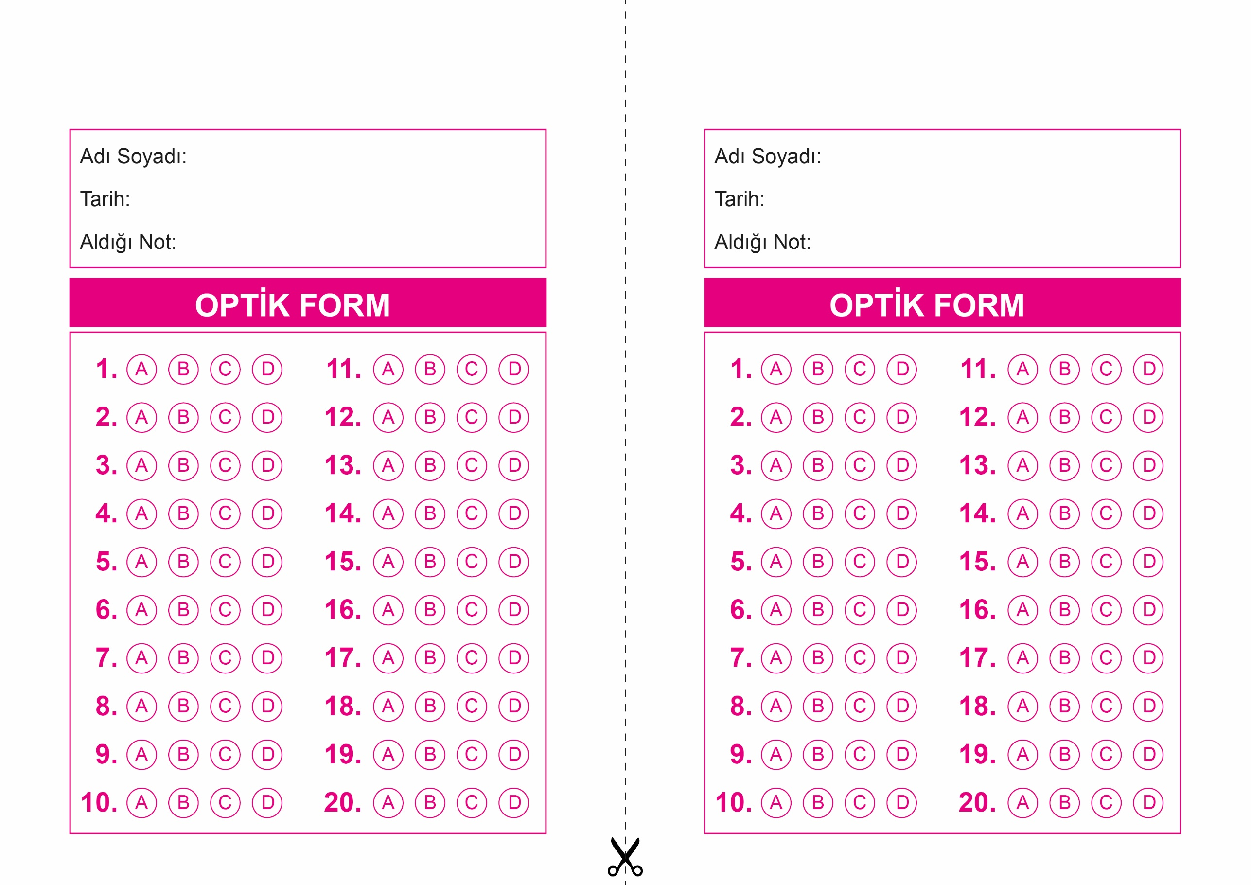

DİN KÜLTÜRÜ VE AHLAK BİLGİSİ

5. Sınıf 2.Dönem 1. Yazılı / Test Sınavı-1

OPTİK FORMU FOTOKOPİ İLE (A4 KAĞIDI) ÇOĞALTTIKTAN SONRA BURADAN KESEBİLİRSİNİZ.

DİN KÜLTÜRÜ VE AHLAK BİLGİSİ

5. Sınıf 2.Dönem 1. Yazılı / Test Sınavı-1



**5. SINIF SINAV VE CEVAP ANAHTARI İÇİN TIKLAYINIZ**

